ГАУСО СО «КЦСОН города Каменск-Уральского»

Школа пожилого возраста

По направлению: «Обучение навыкам ухода»

Тема: «Двигательная активность в пожилом возрасте. Набор минимальных упражнений».

Специалист по социальной работе:
Окулова Галина Фёдорова

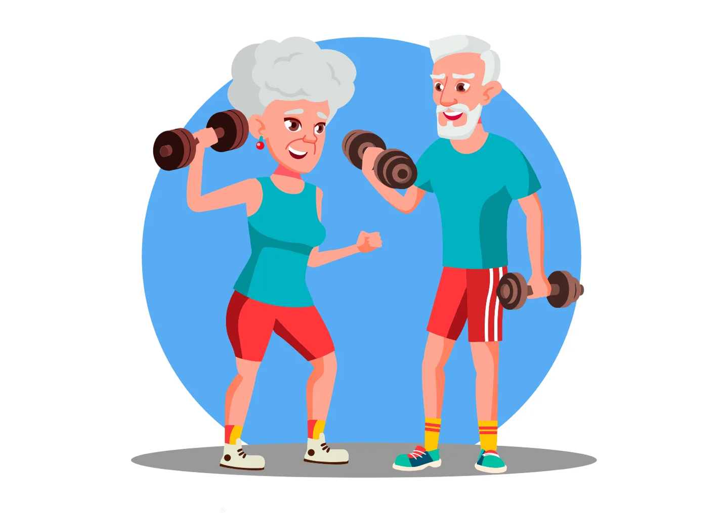
Древнегреческий философ Аристотель сказал: «Движение — это жизнь, а жизнь — это движение». Известно, что люди, ведущие малоподвижный образ жизни, чаще болеют и в среднем живут меньше, чем те, кто активно двигается и занимается спортом. Способность к интенсивным занятиям спортом с годами уменьшается, но именно в пожилом возрасте важно сохранять двигательную активность, поскольку отсутствие физических нагрузок ускоряет процессы старения организма и усугубляет течение многих заболеваний, характерных для преклонного возраста. Врачи отмечают, что у физически активных пожилых людей в лучшем состоянии находятся сердечно - сосудистая и дыхательная системы, более высокая физическая и умственная работоспособность, лучше память и координация движений, а соответственно, они более самостоятельные и уверенные в своих силах.
В пожилом возрасте физические упражнения и регулярная активность необходимы для замедления процессов старения, профилактики возрастных заболеваний и укрепления организма. Даже наличие хронических заболеваний не является противопоказанием к умеренным посильным физическим нагрузкам.
Как меняется организм с возрастом?
С возрастом организм проходит ряд физиологических изменений, которые могут влиять на способность пожилых людей к физической активности и их допустимую физическую нагрузку. Вот некоторые из этих изменений:
С возрастом мышцы пожилых людей утрачивают свою массу и силу. Это приводит к ухудшению физической производительности и возможным ограничениям в выполнении некоторых видов физических упражнений.
Пожилые люди подвержены риску развития остеопороза и ухудшения костной плотности. Их кости более хрупкие и подвержены переломам. При выборе физической активности для пожилых людей необходимо учитывать их состояние костей и избегать упражнений, которые могут повысить риск травм.
С возрастом сердечнососудистая система подвергается изменениям, таким как уменьшение кардиоваскулярной емкости и снижение максимального пульса. Это ограничивает выносливость и способность пожилых людей выполнять интенсивные физические упражнения.

С возрастом растет риск развития хронических заболеваний, таких как артрит, диабет и сердечнососудистые заболевания. Любые имеющиеся у человека заболевания ограничивают допустимую физическую нагрузку и требуют более осторожного подхода к выбору упражнений.
Важно понимать, что изменения в организме пожилых людей не означают, что они не могут быть физически активными. Напротив, регулярная физическая активность имеет множество выгодных эффектов для здоровья и благополучия пожилых людей. Однако необходимо учитывать индивидуальные особенности каждого человека, и врач или специалист по физической реабилитации помогут определить допустимую физическую нагрузку и даль рекомендации по выбору упражнений для каждого конкретного случая.
Польза физической активности:
• Повышается физическая и интеллектуальная работоспособность.
• Улучшается работа всех систем организма – сердечнососудистой, дыхательной, кровеносной, опорно-двигательной и других.
• Повышается иммунитет.
• Стимулируется обмен веществ, уменьшается риск развития многих возрастных болезней, включая атеросклероз, гипертонию, сахарный диабет.
• Снижается избыточный вес.
• Укрепляются мышцы.
• Повышается подвижность суставов.
• Улучшается координация движений.
• Снижается уровень стресса и улучшается настроение.
• Улучшается сон.
• Поднимается самооценка и уверенность в своих силах.
• Продлевается время активной независимой жизни.

Какие физические упражнения полезнее всего?
Рекомендуется физическая активность, затрагивающая большие мышечные группы: ходьба, плавание, легкая зарядка, велосипед, лыжи и т.д. В начале занятий 5-10 минутная разминка может составлять целое занятие. В дальнейшем следует постепенно увеличивать продолжительность занятия до 30 минут в день. Если до этого вы вели малоподвижный образ жизни, этот период должен продолжаться минимум три недели. Двигайтесь медленно и плавно, постарайтесь задействовать все части тела, Если вы устали или почувствовали себя не очень хорошо, прекратите занятия.
Помните, что в пожилом и старческом возрасте начинать занятия физической культурой надо осторожно и постепенно, например с ходьбы. Если у вас имеются хронические заболевания – ограничьтесь пешими прогулками, медленным плаванием, медленным катанием на велосипеде.
Начинайте с малого — с медленной растяжки перед утренней гимнастикой, движения должны быть плавными, не приносящими неприятных ощущений. Выполняйте растяжку в течение пяти минут. Комплекс упражнений для утренней гимнастики может быть любой, но без силовых нагрузок. Минут 15 вполне достаточно. Со временем можно увеличить амплитуду движений, но время утренней зарядки увеличивать нецелесообразно.
Что касается других видов активности в течение дня, то на них следует отвести как минимум 30 минут, постепенно увеличивая это время до двух часов в день. Независимо от того, будете ли вы ходить пешком, играть в теннис или плавать, не забывайте контролировать пульс. Допустимое увеличение пульса – не более 55- 70%. Например, если до занятия ваш пульс был 70 в минуту, то во время занятия он не должен превышать 120 в минуту.
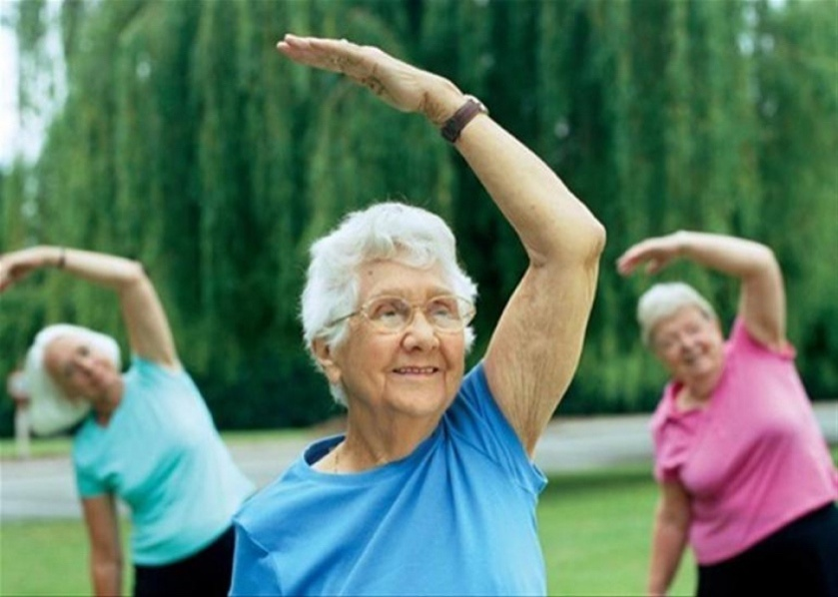
И ещё. Многие помнят, что перед началом упражнений необходима разминка. Но резко прекращать физические нагрузки тоже нельзя. В конце физической активности необходима так называемая «заминка», постепенно замедляющая частоту сердечных сокращений и охлаждающая мышцы. Постарайтесь планировать свой день так, чтобы физические упражнения были его неотъемлемой частью.

Варианты комплексов физических упражнений для пожилых людей в домашних условиях
Утро — оптимальное время зарядки. Она помогает активизировать организм, улучшить кровообращение и настроиться на продуктивный день. Если после сна человек чувствует дискомфорт или недостаток энергии, можно перенести занятия на более позднее время, например, на послеобеденные часы.
Начинать следует с дыхательной гимнастики для разминки, после чего переходить к основной части, постепенно увеличивая интенсивность.
Дыхательные упражнения
Дыхательная гимнастика для пожилых людей за 60 лет помогает увеличить объем легких и предотвратить респираторные заболевания. Она также способна снимать стресс и улучшать качество сна.
Примеры упражнений:
глубокие медленные вдохи и выдохи, выполняемые лежа или сидя с прямой спиной;
долгий вдох носом с задействованием диафрагмы, выдох ртом. При этом грудная клетка остается неподвижной;
медленный максимальный вдох с заполнением легких воздухом, после чего медленный выдох через рот, губы при этом сложить трубочкой.

Поддержание мобильности и гибкости суставов
Суставная гимнастика для пожилых людей за 70 лет особенно полезна, но врачи рекомендуют ее всем с лишним весом, проблемами с опорно-двигательной и сердечнососудистой системами. Упражнения облегчают боль в суставах и сохраняют их подвижность:
наклоны головы вперед, повороты в стороны;
вращение плеч вперед и назад;
круговые вращения тазом;
боковые наклоны с поднятием противоположной руки;
поочередные наклоны вперед к каждой ноге;
повороты верхней части туловища в стороны;
сжимание и расслабление кистей;
подъем согнутых в локтях рук;
сидя на стуле — перекаты стоп с пятки на носок, вращение ступнями и голенями, вытягивание носков вперед;
поочередное отведение рук за спину с целью дотянуться ладонью до лопатки;
подъем и опускание предплечий.
Выполнение должно быть плавным, без спешки, необходимо избегать боли и дискомфорта. На начальном этапе достаточно сделать 5-7 повторений.

Укрепление мышц
Когда мускулатура в тонусе, ходить и держать равновесие легче — это снижает риск падений. Укрепление мышц также способствует сохранению здорового веса и ускорению обмена веществ.
Примеры упражнений:
приседания. Ноги на ширине плеч, пятки стоят на полу, колени и стопы — на линии, перпендикулярной полу;
ходьба на месте с поднятием коленей;
поочередный подъем согнутых ног — стоя, опираясь на стул или стену;
поочередный подъем и разведение рук с гантелями или эластичными лентами.
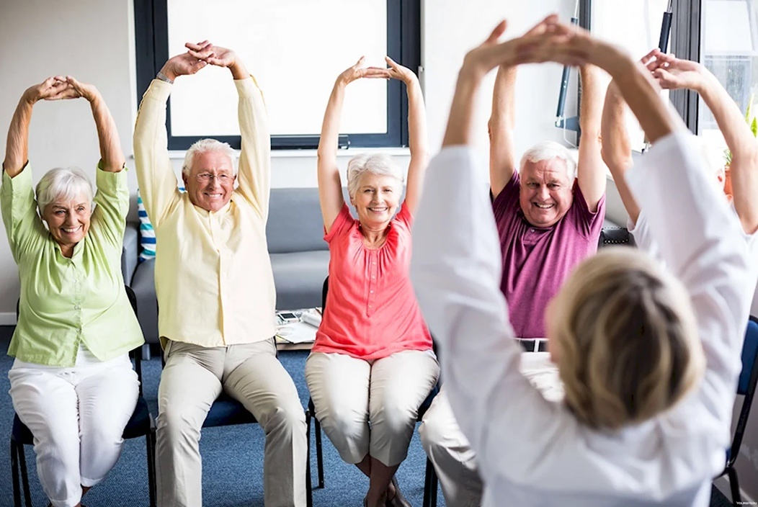
Рекомендуется выполнять 10-15 раз для достижения оптимального эффекта. В случае возникновения дискомфорта следует немедленно остановиться.

Тренировка равновесия и координации
Зарядка для пожилых людей за 70 лет должна включать комплекс на развитие равновесия и координации. Он положительно влияет на функционирование мозга и помогает предотвратить падения:
ходьба по прямой линии;
перенос веса тела с одной ноги на другую;
шаги в стороны, вперед и назад;
передача мяча из одной ладони в другую за спиной;
подъем на носки с закрытыми глазами — с опорой;
перекат мяча одной стопы на другую
Оптимально делать по 10 повторений.
Укрепление сердца и сосудов
Для нормального функционирования сердечнососудистой системы необходимо обеспечить достаточное поступление кислорода в организм. С этой задачей справляются аэробные нагрузки. Ключевой момент – это сохранение умеренно интенсивного сердцебиения. Укреплять сердечнососудистую систему можно как в тренажерном зале, так и на улице:
ходьба — около часа трижды в неделю. Важно выбрать безопасное место для прогулок, удобную одежду и правильно подобранную обувь;
плавание — один из наименее травмоопасных видов спорта, так как в воде снижается нагрузку на опорно-двигательный аппарат;
легкие занятия на велотренажере и беговой дорожке. Человек должен чувствовать себя комфортно и не испытывать нехватки воздуха. Необходимо тренироваться с инструктором, который смотрит за интенсивностью нагрузки, дыханием и показателями пульса
Растяжка
Этот этап обязательно включают в зарядку для пенсионеров. Она способствует развитию суставной гибкости, помогает предотвратить травмы и снять мышечное напряжение.
Растяжка должна проводиться медленно и аккуратно во избежание травм связок. Во время выполнения каждого элемента важно делать небольшую паузу:
- поворот головы влево и вправо — сидя с прямой спиной;
- согнутые в коленях ноги притягивают к груди и обнимают руками — лежа на спине;
- наклон корпуса к коленям — сидя на полу.
Оптимальное число повторений — 5 раз.

Спасибо за внимание!

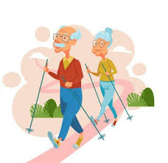

Список используемых источников:
- https://vorcrb.by/shkola-tretego-vozrasta/734-fizicheskaya-aktivnost-v-pozhilom-vozraste
- https://berdsk.nso.ru/news/43696
- https://dom-dobrota.ru/info/articles/fizicheskaya-aktivnost-v-pozhilom-vozraste/

